
Laboratório de Eletricidade I
Professor Jair Medeiros Junior
Aluno Jorge Nami Harbes
Sistemas de Informação – 2021.2
Atividade 3 – Resumo sobre o Multímetro

O multímetro, como seu próprio nome sugere, é um instrumento que possui diversas funcionalidades em trabalhos elétricos e/ou eletrônicos, entre eles podemos destacar inicialmente a medição de valores de resistência, tensão, corrente, condutividade de algum material, entre outros.

Ele é composto do aparelho eletrônico em si e um par de fios, estes últimos são as pontas de prova, sendo um vermelho e um preto, o preto é colocado no terra do aparelho e o vermelho deve ser colocado na entrada adequada à medição a ser realizada. (Figura 1)
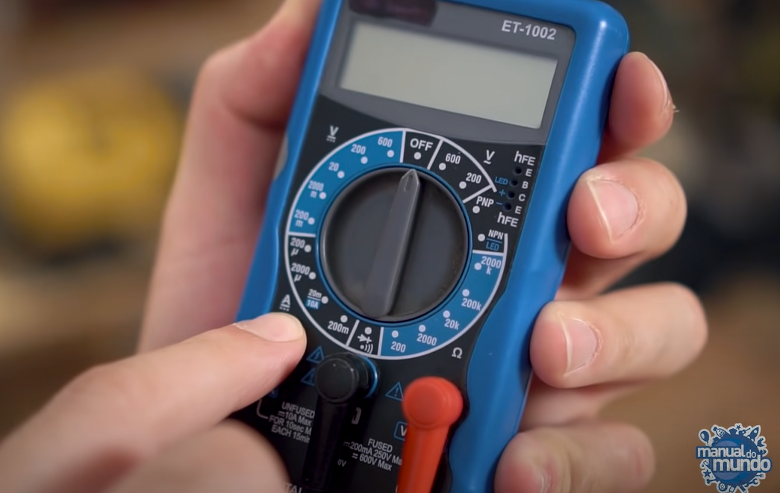FIGURA 1

No meio do multímetro existe um botão redondo, chamado chave seletora, ele deve ser rotacionado de maneira a escolher qual tipo de medição que deve ser feita, os multímetros podem efetuar muitos tipos de medição, mas três delas são as mais comuns e básicas: a tensão que geralmente está dividida em alternada e contínua e normalmente está na escala de volts, a corrente em amperes e a resistência em ohm. (Figura 2)
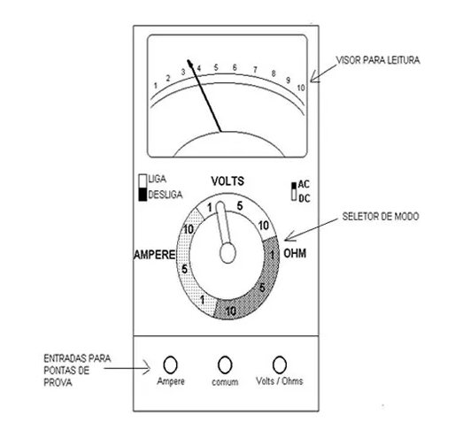FIGURA 2

Também é comum nos aparelhos multímetros o teste de condutividade, o que mede se um material está conduzindo ou não a corrente elétrica adequadamente, teste esse muito útil a ser feito antes de utilizar fios e condutores em instalações elétricas.

Importante salientar que as escalas dos multimetros encontram-se nas unidades de referência em vários valores diferenciados, os valores que aparecem são o máximo medido naquela opção, por exemplo caso esteja em tensão continua a opção 20 quer dizer que será medido desta maneira o máximo de 20V, vale ressaltar que muitas opções são multiplicadores ou divisões da escala normal, como miliamperes, kiloohms, etc.

